Hướng đẫn sử dụng dịch vụ email server cơ bản



1. **Hướng đẫn đăng nhập vào giao diện quản trị và webmail**

Sử dụng thông tin đăng nhập kỹ thuật đã gửi trước đó để đăng nhập vào quản trị mailcow, nếu muốn vào webmail thì ấn vào chữ **“Wevmail”** như hình

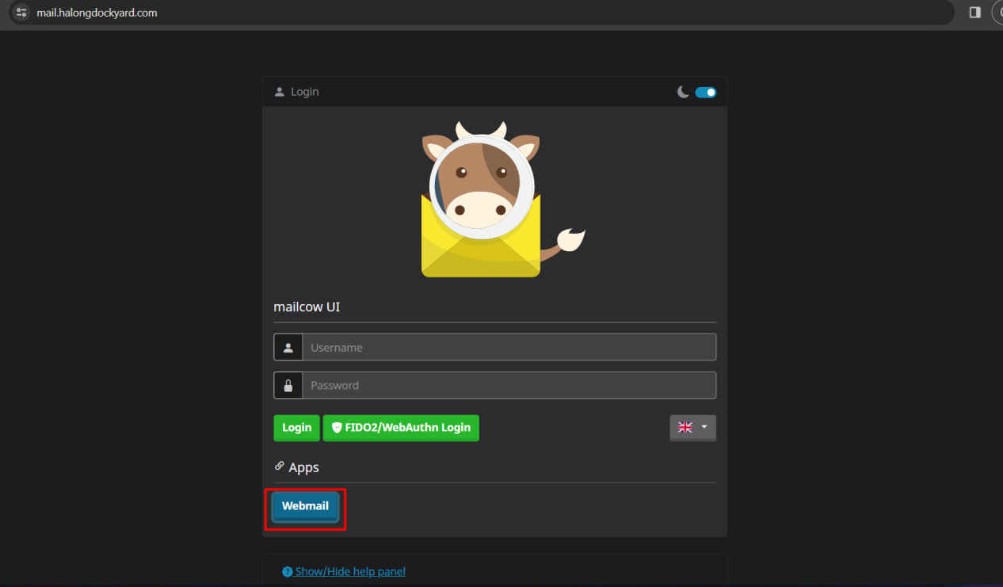

Hoặc có thể thêm vào /SOGo để truy cập cập vào webmail như hình

**Https://Linkdangnhap/SOGo**

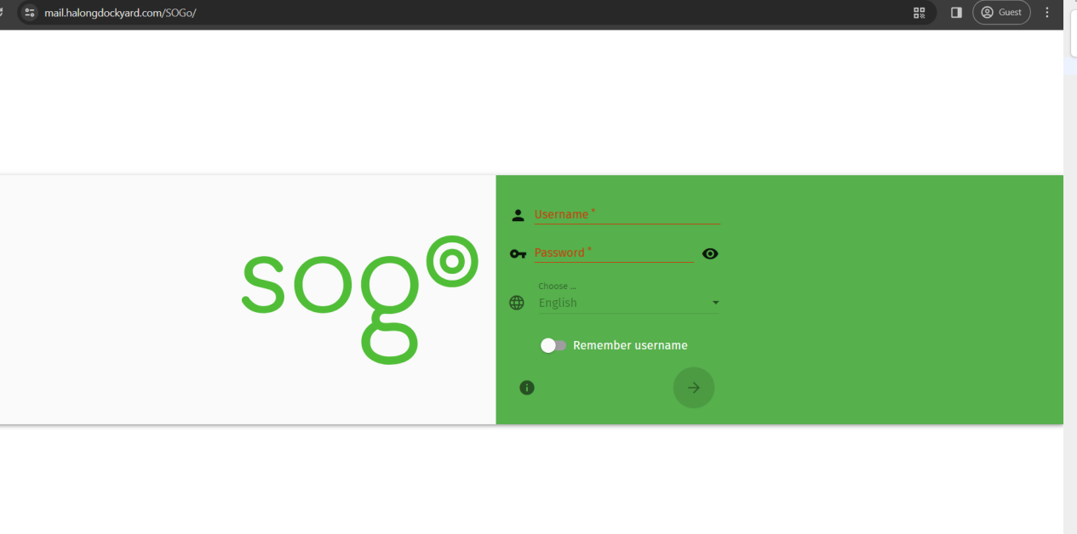

1. **Hướng đẫn tạo tài khoản email trên mail server (mailcow)**

Khi đã đăng nhập được vào tài khoản admin quý khách vui lòng chọn vào phần **Email > Configuration.**

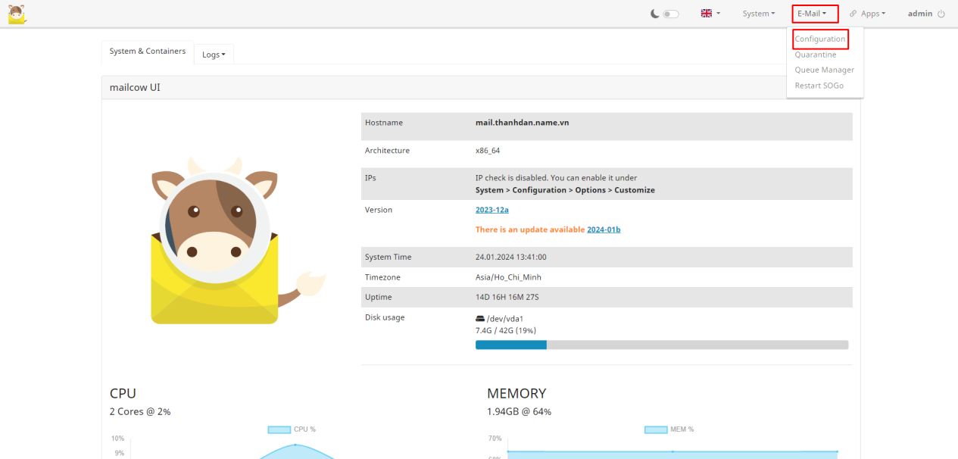

Sau đó chọn vào phần **Mailboxes > Add mailbox**

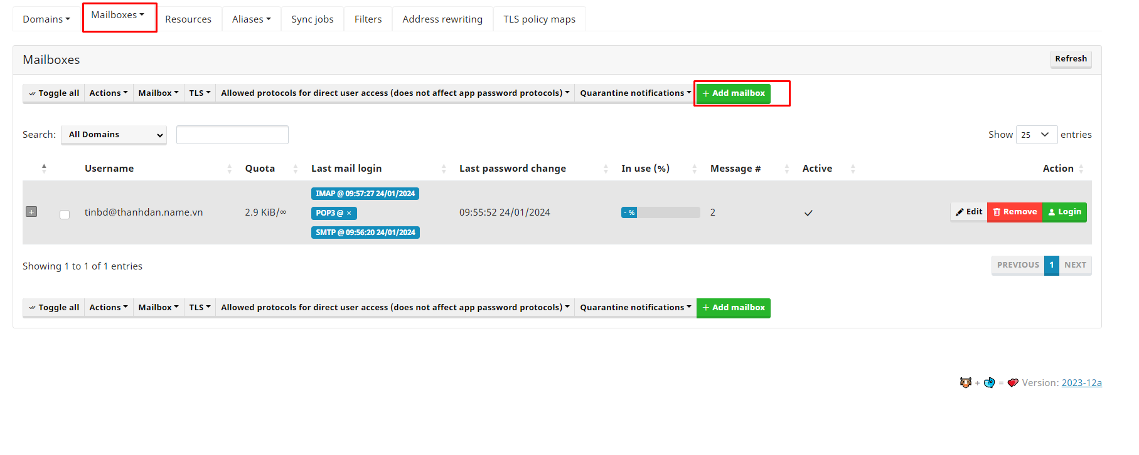

Sau đó điền các thông tin cần thiết để tạo một địa chỉ email

**Username**: Tên địa chỉ email

**Domain**: Tên miền tạo địa chỉ email

**Password**: Mật khẩu email

**Quota**: Giới hạn dung lượng sử dụng của địa chỉ email (để 0 sẽ không giới hạn dung lượng sử dụng)

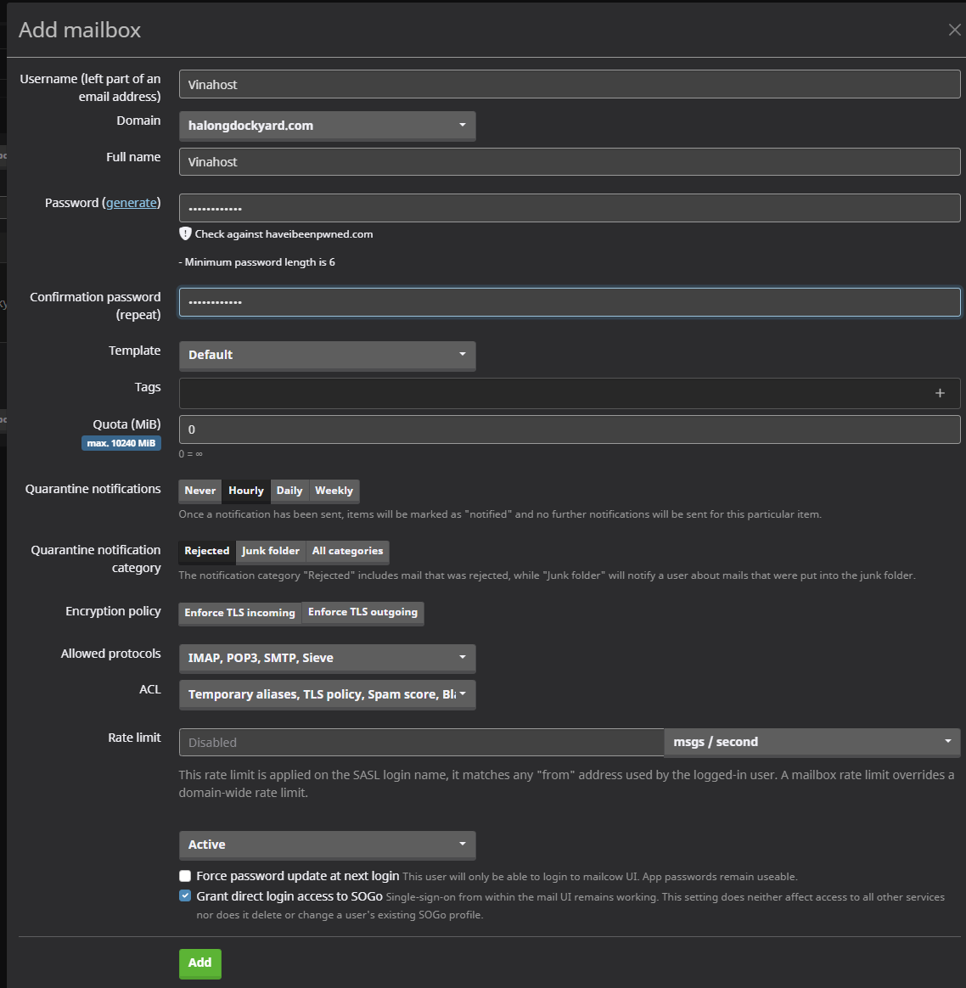

1. **Hướng đẫn gửi mail trên webmail**

Chung ta cần đăng nhập vào webmail để tiến hành gửi mail, sau đó ấn vào hình cây bút như hình và có hai tùy chọn gửi mail

1. Là mở một tag mới để tiến hành soạn và gửi mail
2. Sẽ tiến hành soạn và gửi mail trong tag này

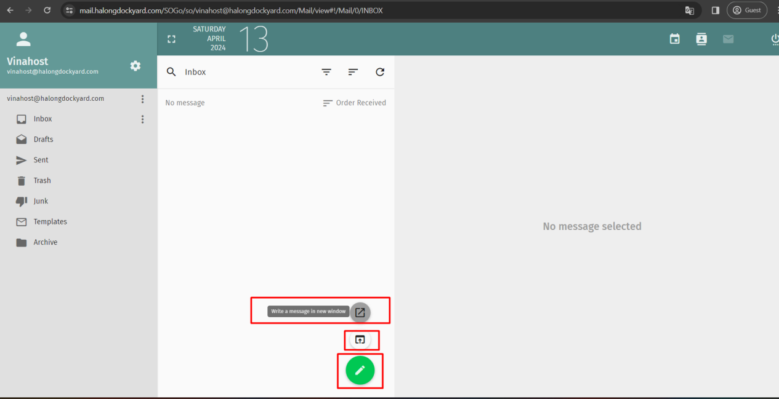

Các mục gửi mail sẽ bao gồm

**To**: người nhận mail và CC

**Subject**: Tiêu đề email

Phía dưới sẽ là nội dung email và file đính kèm nếu có sau đó ấn mũi tên bên phải màn hình để gửi mail đi.

